Materialblatt 210

Stichworte:

Bibelkunde

Gleichnisse

Neues Testament

**Gleichnisrätsel**

Jesus redete oft in Gleichnissen. Damit entsprach er dem stark bildhaften Denken der hebräisch-aramäischen Lebenswelt der Menschen Palästinas vor 2000 Jahren. Jesus redete in diesen Gleichnissen von einem erfüllten, angstfreien Leben und davon, wie man zu einem solchen Leben gelangen kann.

Im u.a. Rätsel geht es um 13 Gleichnisse. Wenn ihr nicht mit Hilfe der Stichworte und den Buchstaben in den Lösungsfeldern herausfindet, um welches Gleichnis es sich handelt, nehmt eine Bibel zur Hand und schlagt die angegebenen Kapitel auf. Wenn ihr die richtigen Worte eingetragen habt, könnt ihr in den umrandeten Feldern von oben nach unten ein weiteres Gleichnis ablesen. [Anmerkung: ö = oe, ä = ae]

1. winzig, Garten, wuchs zu einem Baum (Lk 13)

2. einhundert, Wüste Suche (Lk 15)

3. drei Scheffel Mehl, Himmelreich, verbergen (Mt 13)

4. Knecht, Pfund, zweierlei Maß (Mt 18)

5. Tagelöhner, gleicher Lohn (Mt 20)

6. verborgen im Feld, verkauft alles dafür (Mt 13)

7. böse Pächter, Früchte (Mk 12)

8. Vögel, Felsen, Dornen, gutes Land (Mt 13)

9. Knecht, handeln, Zinsen (Lk 19)

10. Meer, Netze (Mt 13)

11. Lampen, Öl, Krämer (Mt 25)

12. Mahl, Gäste, feierliches Kleid (Mt 22)

13. Geld, Gotteskasten (Mk 12)

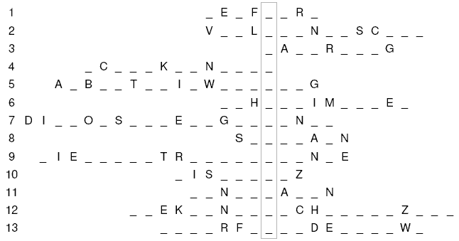

**Quelle:**

Jugendarbeit - Spielesammlung